**Waterfall:**

1. Определение требований
2. Проектирование
3. Конструирование (реализация либо кодирование)
4. Воплощение
5. Тестирование и отладка, верификация
6. Инсталляция
7. Поддержка

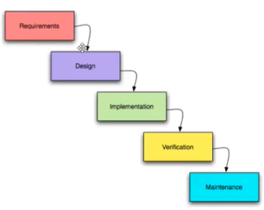

**Agile –** методология, основа – цикличный метод, те же этапы для отдельной задачи

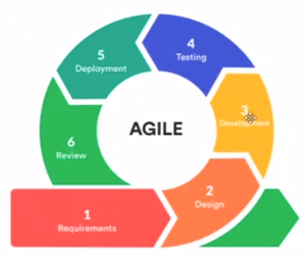

* Люди +взаимодействие важнее процессов
* Продукт важнее документации
* Взаимодействие с заказчиком важнее деталей контракта
* Готовность к новшествам важнее первоначального плана

**SCRUM** – все навалились – давай. Предназначен для быстрой разработки и поставки сложных, новых продуктов (нет на рынке)

Команда:

- разработчики (продукт, взаимодействие, ответственность в рамках спринта)

- владелец продукта медиатор между клиентом и разрабом

- скрам мастер – тренер для контроля истории проекта

SCRUM состоит из:

1. Product backlog
2. Sprint backlog
3. Sprint – промежуток времени получения результата
4. Sprint planning
5. Increment – прибавление результата
6. Daily scrum (standup meetings) – ежедневная планерка (поддержание в тонусе)
7. Sprint retrospective – обзор выполненного невыполненного после спринта

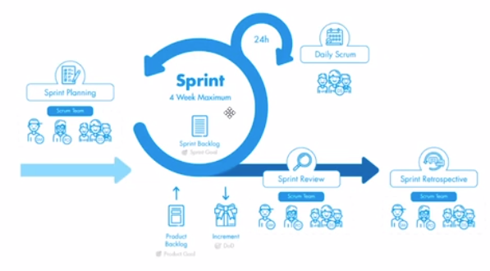

Минусы – торопышка (каждый к окончанию спринта должен закончить – страдает качество).

Плюсы – на каждом этапе имеется законченное решение (продукт).

**Канбан** – часть скрама.

